**かえつのう**

**ゆうゆうツアー**

**2021**

**夏号**

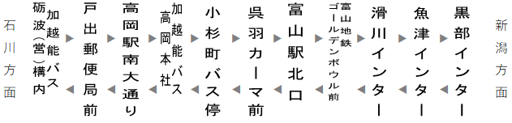

　●　　●　　●　　●　 　●　　●　　 ●　　●　　●　　●　●

**バス乗降場所**

コースによりご利用

いただけない乗降

場所がありますので

ご注意願います。

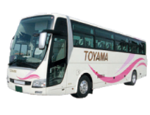

*さらに！「富山おみやげクーポン券」*

*も付いてくる！！*

|  |  |  |  |  |  |  |  |
| --- | --- | --- | --- | --- | --- | --- | --- |
| * ■ 新型コロナウイルス**感染拡大防止**に関する**取り組み**と**お願い ■ ■**   コロナ対策 | | | | | | | |
|  | 車内換気扇の常時稼働と消毒液散布  による車内消毒を徹底します。 |  | 車内に手指用消毒液を設置し乗車時  など適宜の消毒を実施します。 | 0 | 検温・健康チェックシート等での体調  の聞き取りを行います。 |  | 乗務員・添乗員のマスク着用徹底と  健康管理を徹底します。 |
| ●旅行当日は健康チェックシートを記入いただき、集合時にご提出ください。発熱など健康状態に問題のあるお客様のご参加はお断りさせていただくことがあります。  ●ご参加の際はマスクの着用や手指の消毒にご協力をお願いいたします。  ●旅行中の車内換気のための乗降口扉・窓の開放にご協力ください。 | | | | | | | |

県民

割引

***「地元で遊ぼう！県内日帰りツアーキャンペーン」対象商品***

|  |
| --- |
| **１** |
| 富山県 |
| 日帰り |

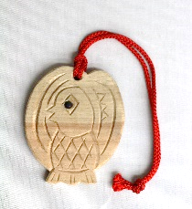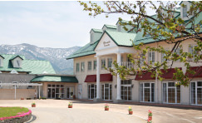

**いなみ彫刻体験と桜ケ池クアガーデンランチ**

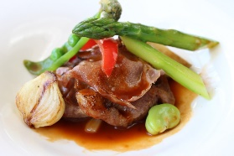

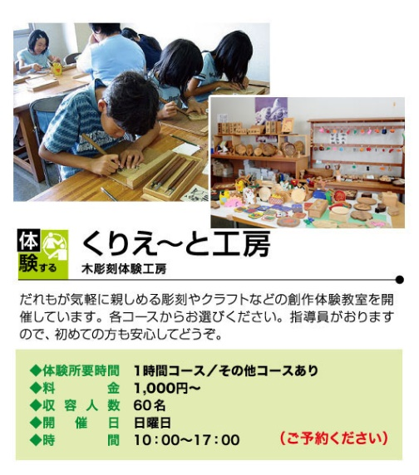

15名より催行

**疫病退散！**

（イメージ）

桜ケ池クアガーデン外観（イメージ）

**アマビエの木札を作ろう！**

（イメージ）

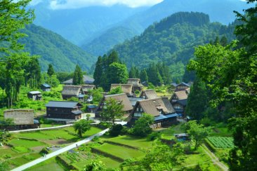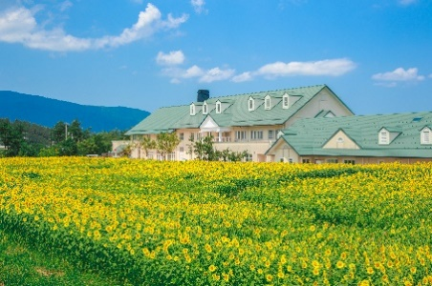

昼食（イメージ）

季節ごとに変わるメインディッシュ。

内容は当日のお楽しみです☆

サラダ・スープ・パン・コーヒー付き

昼食後のフリータイムに

広さ５０アールのひまわり畑を散策♪

（イメージ）

外観（イメージ）

|  |  |
| --- | --- |
| ●旅行代金（お一人様） | |
| 定価 | **県民割引価格** |
| 9,800円 | **4,900円** |
| ◆お土産クーポン券…2,000円分 | |

●出発日

**８／５（木） ・ ８／１０（火）　・　８／２０（金）**

|  |  |
| --- | --- |
| １日目 | [8：00]富山―[9：00]高岡―[9：40]砺波―**いなみ木彫りの里 創遊館** （彫刻体験）―**桜が池クアガーデン**（洋食ランチの昼食・ヨッテカーレ城端で　　　　お買い物・散策）―**相倉合掌集落**（世界遺産の合掌集落を見学）―　　　　　　［15：20］砺波―[15：50]高岡 ―[16：50]富山　　　 【食事】朝×　昼〇　夕×  運行バス会社：加越能バス㈱又は富山地方鉄道㈱ |

ひまわり畑（イメージ）

**見頃　例年8月中旬ごろ**

相倉合掌集落

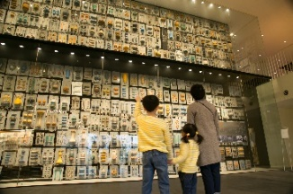

総門（イメージ）

**“能作”でミニワークショップ体験と**

|  |
| --- |
| **２** |
| 富山県 |
| 日帰り |

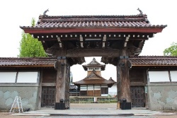

**勝興寺**

**平成の大改修を終えた**

15名より催行

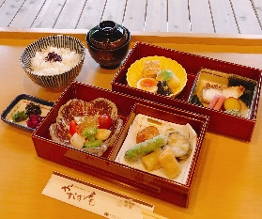

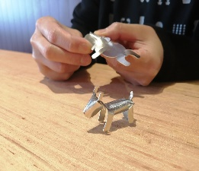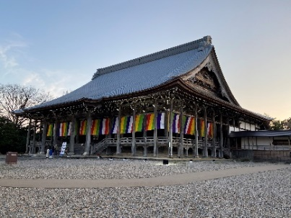

（イメージ）

本堂（イメージ）

薄いすずの板を折り紙のように折って、箸置きにもなる

愛らしい犬のミニチュアを作ります。(約１０分)

※大小ペアのお客様は２人で１つです。

デミコーヒー

が付きます♪

能作ミニワークショップ

旬の食材の

和定食のご昼食

（イメージ）

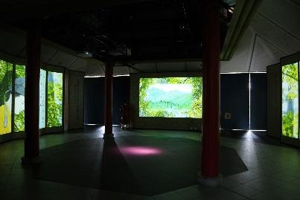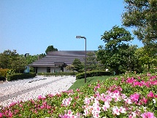

（イメージ）

外観（イメージ）

２３年に渡る保存修理を終えた勝興寺

をボランティアガイドがご案内！

**万葉体感エリアでは、大迫力の**

**プロジェクションマッピングで、**

**万葉の世界を体感。**

万葉歴史館

|  |  |  |  |
| --- | --- | --- | --- |
| ●旅行代金（お一人様） | | | |
| **大人** | | **大小ペア（大人+小人）** | |
| 定価 | **県民割引価格** | 定価 | **県民割引価格** |
| 8,600円 | **4,300円** | 15,600円 | **7,800円** |
| ◆おみやげクーポン…2,000円分　◆おみやげクーポン…2人で4,000円分 | | | |

●出発日

御菓蔵（イメージ）

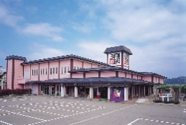 **７／２８（水）　・　８／１３（金） ・ ８／２５（水） ・ ９／５（日） ･ ９／１５(水)**

|  |  |
| --- | --- |
| １日目 | [8：30]砺波―[9：00]高岡―**勝興寺**（拝観）―**高岡市万葉歴史館**（大伴家持ゆかりの万葉集の博物館）―**瑞龍寺門前レストラン やすらぎ庵**（昼食）―**能作**（おりすずミニワークショップ体験と工場見学・お買い物）―**おかき処御菓蔵直売店**（お買い物）―[15：00]砺波―[15：30]高岡　【食事】朝×　昼〇　夕×  運行バス会社：加越能バス㈱又は富山地方鉄道㈱㈱ |

体感エリア（イメージ）

表示の旅行代金は全て税込みです。特に注釈がない限り大人お一人様の旅行代金となります。

花の見頃や到着時間は気象状況により変動する場合があります。予めご了承ください。　写真はすべてイメージです。

≪地元で遊ぼう！県内日帰りツアーキャンペーン≫について

県内観光地の魅力を再発見してもらうため、県内の観光地を巡る日帰りツアーに対し、富山県が実施するキャンペーンです。

1. 旅行代金から５割引（割引上限１人あたり5,000円）で販売します。
2. 1人当たり旅行代金（割引前）４千円毎に富山おみやげクーポン券１枚（1千円）を配布します。（1人当たり配布上限2枚）

※富山県民の方が対象です。県外にお住まいの方は定価にてご参加いただけます。

当キャンペーンの詳しい情報はこちらからご覧いただけます。https://toyama-kanko.jp/